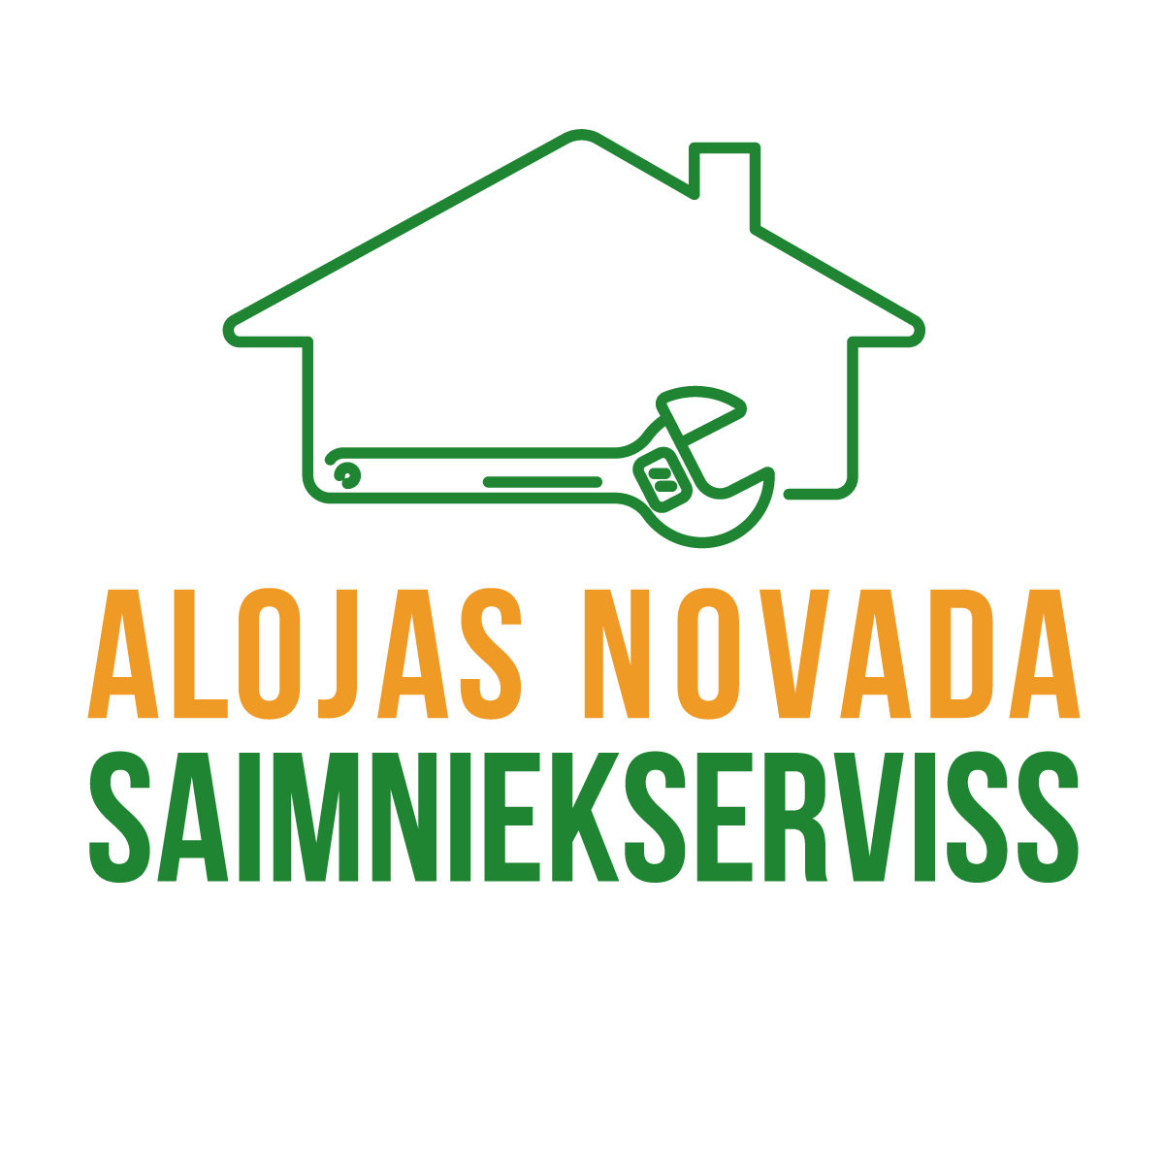
SIA ALOJAS NOVADA SAIMNIEKSERVISS

Jūras iela 13, Aloja, Alojas novads, LV4064, reģ Nr.44103091517,
SWEDBANK AS, HABALV22, konts LV 59 HABA 0551 0379 9521 3, e-pasts: info@ansslv

03/08/2020
Nr. 1

Atbildes uz pretendenta jautājumiem

2020.gada 30.jūlijā SIA “Alojas novada saimniekserviss” saņēma pretendenta jautājumus par iepirkumu “Siltumenerģijas pārvades un sadales sistēmas rekonstrukcija un jaunu posmu izbūve Alojā", iepirkuma id.Nr. ANS 1-07/2020.

Jautājums:
Projektā nav atrodami rasējumi no SAT-64 līdz SAT-72. Lūdzu pievienot trūkstošos rasējumus.

Atbilde:
Rasējumi atrodami Būvniecības informācijas sistēmā, kā arī, lejupielādējot, saitē: LINKS
Jautājums:
Lūdzam pievienot Pasūtītāja izdotos TEHNISKOS NOTEIKUMUS un Pašvaldības saistošos noteikumus.

Atbilde:
Pasūtītāja izdotie tehniskie noteikumi atrodami šeit: LINKS. Pašvaldības saistošie noteikumi atrodami http://www.aloja.lv/pasvaldibas/dokumenti/
Jautājums:
Lūdzam precizēt ceļa seguma atjaunošanas konstruktīvos slāņus (Konkrēti norādot materiālu un to frakciju).

Atbilde:
Ceļa seguma atjaunošanas šķērsgriezums "pa frakcijām" atrodams būvprojekta SAT-1 lapā.

Jautājums:
Vai ir iespējams ceļa seguma atjaunojošo slāņa magmatisko iežu šķembas aizstāt ar dolomīta šķembām norādot frakciju?
Atbilde:
Ceļa segumā jāizmanto magmatisko iežu šķembas atbilstoši griezumam lapā SAT-1.

SIA Alojas Novada Saimniekserviss Pēteris Bojārs
Valdes loceklis:

Šis dokuments ir parakstīts ar drošu elektronisko parakstu un satur laika zīmogu.

